Planejamento Ecológico do arroio Olarias I
Neste gráfico em azul claro temos o terreno antes das ocupações e em azul escuro o espaço urbanizado, deixando perceber-se o acréscimo de vazões e a diminuição do tempo, favorecendo o acontecimento de enchentes em áreas a jusante mais baixas, com planicidade.
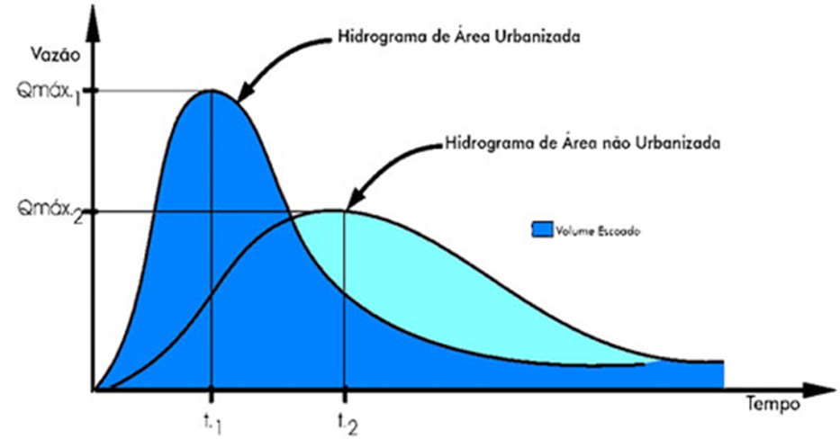

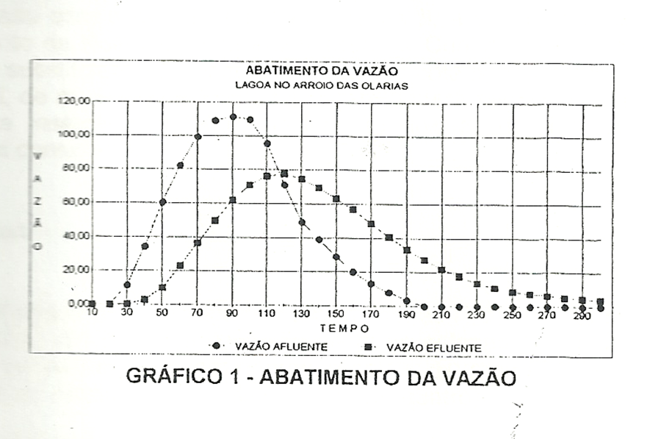
Vazão de enchente sem o lago: 110 mil litros/s. Com o lago a vazão de enchente cai para 77 mil litros/s, com diferencial de 33 mil litros/s, número com o qual passa a fazer parte do estudo para o controle da enchente.

A imagem abaixo simula os cinco lagos implantados.
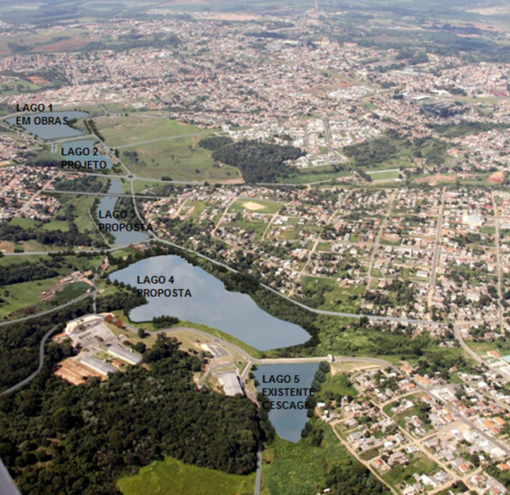
O lago 01 está em obras, com 75% dos serviços conclusos.

HISTÓRICO DAS OBRAS DO LAGO 01
INICIO DOS SERVIÇOS:
- Obras licitadas em 1997, nunca foram iniciadas.
- Obras iniciadas em 2004 com recursos próprios da PMPG e foram paralisadas em fim de mandato, com pouco menos de 20% conclusas.
As próximas imagens ilustram estas etapas efetuadas em 2004:
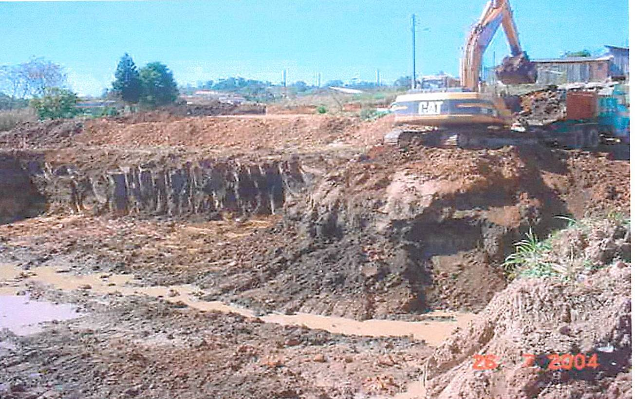

PARALIZAÇÃO DOS SERVIÇOS- ANO 2014: APÓS 10 ANOS DE PARALIZAÇÃO DA OBRA, COMO ESTAVA O LOCAL DO LAGO.
Após 10 anos da paralização das obras, o local permaneceu com parte do vertedouro de concreto da Rua Aldo Vergani executado e coberto pelo mato, com sedimentação de terra quase em toda a sua estrutura de concreto armado, com bolsões de lixão entre eles.
Os gabiões enterrados pela sedimentação e pela vegetação.
Na Rua Ivo Mendes Barreto somente a base da barragem de terra foi executada, ficando inalterada até esta data.
Na Rua Ivo Mendes Barreto, houve invasões nas quadras de áreas institucionais com algumas residências em alvenaria.
Nas margens das Ruas Ivo Mendes Barreto e parte da Aldo Vergani com o Lago, houve invasões de moradores, tanto dentro da área de paisagismo do lago quanto nas ruas adjacentes.
Nestes espaços e dentro da área de alagamento, se formaram depósitos de resíduos de lixo.
Na bacia onde está o Lago, a área está se degradando lentamente com sedimentação de terra e lixo que vem com o arroio desviado que passa pelo meio do lago.

REINICIO DAS ATIVIDADES DO LAGO 01 EM 2014
DIVISÃO DOS TRABALHOS EM ETAPAS PARA LICITAÇÕES
Para diminuir o impacto no orçamento do Município em um investimento único, e ao mesmo tempo trazer mais segurança ao processo de implantação e execução do empreendimento, em razão de não engessar todo o recurso em uma só obra, o reinício deste projeto foi dividindo três etapas principais:
- Etapa 1 - barragem e vertedouro da rua Aldo Vergani, (etapa já concluída em junho de 2015)
- Etapa 2 - barragem e vertedouro da rua Ivo Mendes Barreto, (etapa já concluída em novembro de 2016)
- Etapa 3 - formação da lagoa, bordas, e canais. Esta etapa 03 foi subdividida em duas outras fases assim estabelecidas:
  - Fase 01 - formação da lagoa – fundos (etapa já concluída em maio de 2017)
  - Fase 02 - bordas e canais – etapa para processo de licitação, para início das obras no máximo em julho de 2017.

DOCUMENTAÇÕES E LICENÇAS -
ATUALIZAÇÕES DE LICENÇAS E PROJETOS
Renovação das licenças ambientais estaduais
  - Instituto Ambiental do Paraná – IAP (LP, LI)
  - Instituto das Águas. (antigo SUDERHSA)
Renovação das licenças ambientais municipais
  - Anuência do meio ambiental – resíduos
  - Lei de uso de solo
Comprovação de registro do profissional técnico habilitado
  - Busca das ARTs de projetos do lago
  - ART engenheiro da obra (licitações)
  - ART engenheiro fiscal do Município
  - Resgate dos projetos referentes ao lago
Atualizações de projetos e memoriais
  - Projeto estrutural – atualizar o projeto as normas vigentes (recobrimento de ferragem e dn. de ferro,)
  - Projetos do lago – acrescentar no projeto original, estudos e projetos para o canal do vertedouro, lagoa de dissipação, ilha das torres, perímetro da lagoa, nível de profundidade e cota dos gabiões.
  - Acrescentada uma ilha – ilha das torres – torre de alta tensão que passa dentro do lago.
Programas de implantação da obra
• Plano de emergência para eventuais acidentes que possam ocorrer no sistema de infraestrutura e operacional.
• A obra será feita de modo a não causar danos (erosão, poluição, etc.) na área de preservação permanente, de forma que não ocorra prejuízos à qualidade da água.
• Resíduos dispostos conforme previsto no decreto nº 1111, de 17/08/2006 que aprova o plano integrado de gerenciamento de resíduos da construção civil do município de ponta grossa e regulamentações do IAP.
• A obra será executada a fim de cumprir à legislação ambiental vigente estando sujeitas às sanções previstas na lei federal nº 9.605/98 (lei de crimes ambientais), regulamentada pelo decreto nº 6.514/08 e ainda ao atendimento das regulamentações estabelecidas pelo IAP.
- A Prefeitura, ARAS, e SANEPAR programam vistorias prediais que estão sendo realizadas nos imóveis que compõe a bacia hidrográfica do arroio de Olarias.
  - Cabe a SANEPAR todas as inspeções, manutenções preventivas e corretivas necessárias em seus emissários de esgoto, para manter a qualidade de água dos arroios neste local.
  - As desapropriações estão formalizadas através da PMPG, através de decretos e indenizações – Departamento de Patrimônio
  - Está sendo executada a reintegração de posse mansa e pacífica das propriedades invadidas e as famílias estão sendo realocadas nas casas especificamente destinadas pela PROLAR (Companhia de Habitação de Ponta Grossa), produzindo maior qualidade de vida aos novos moradores.

DIVISÃO FÍSICO DOS SERVIÇOS COM FINANCEIRO E CRONOGRAMA
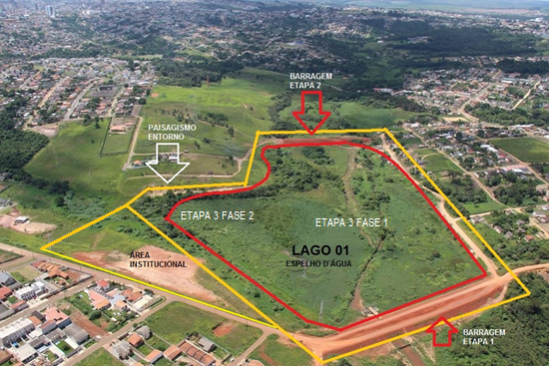
Áreas das obras do Lago de Olarias

ETAPA 1 - ANO 2014 - VERTEDOURO RUA ALDO VERGANI
CHAMADA DE BARRAGEM
Licitação e conclusão da 1ª etapa, da obra de barragem de terra e vertedouro de concreto, a jusante, no valor no R$ 1.122.088,88:
- Execução da concretagem do vertedouro da barragem.
- Execução do aterro que constitui a própria barragem.
- Execução das proteções (gabiões e colchões tipo reno).
- Execução do canal do vertedouro para escoamento das águas do arroio.
- Execução da passarela de aço para controle das comportas do vertedouro.
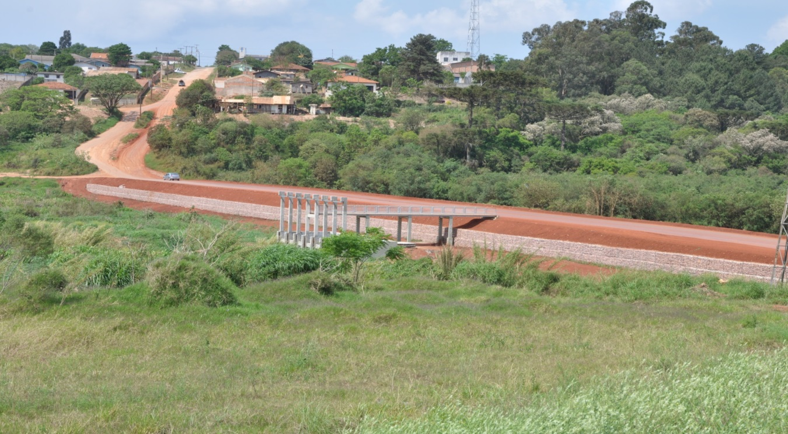
Término da obra da primeira Licitação Barragem de terra a jusante e vertedouro.
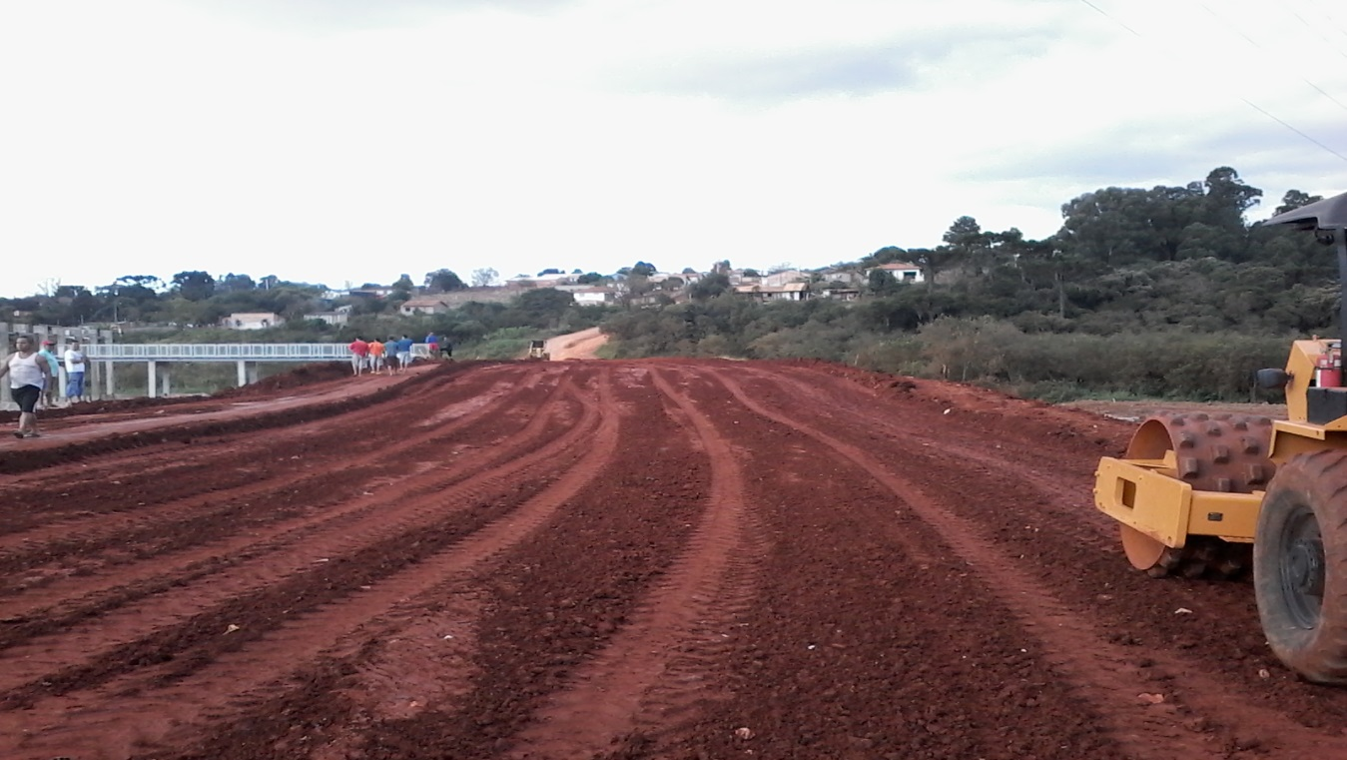
Término de obra da elevação da barragem de terra.
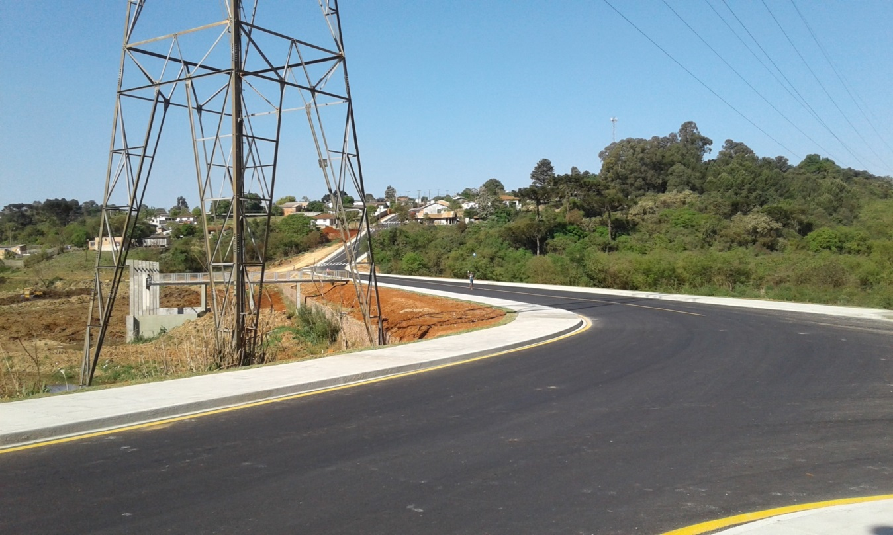
Asfalto na Rua Aldo Vergani, por sobre a barragem (neste local existia a ponte de madeira).
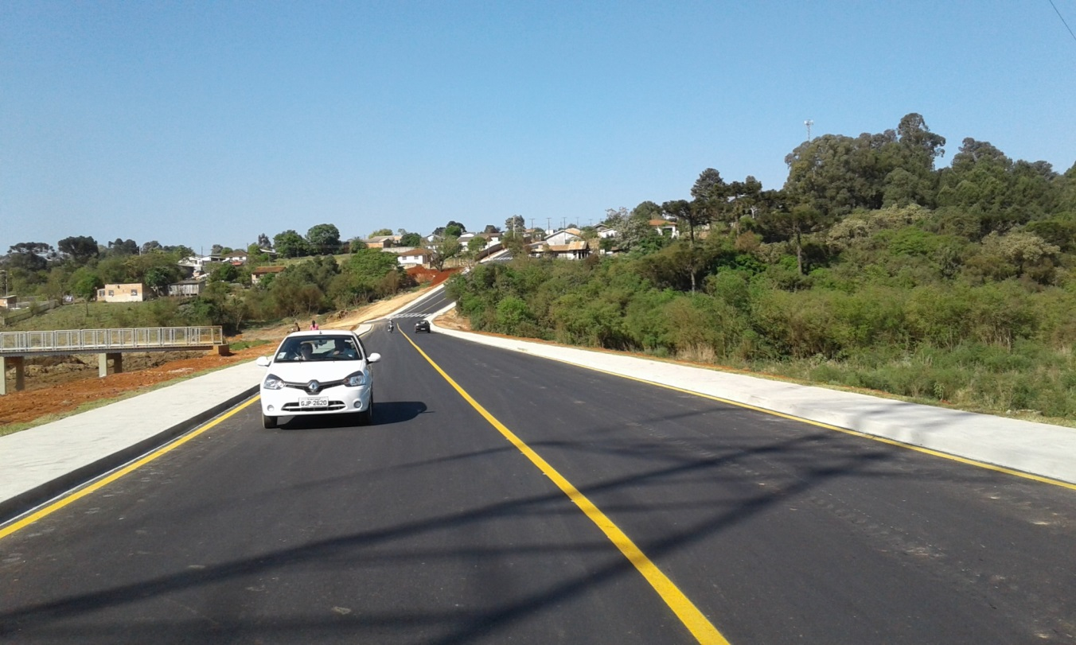
Asfalto da Rua Aldo Vergani por sobre a barragem.
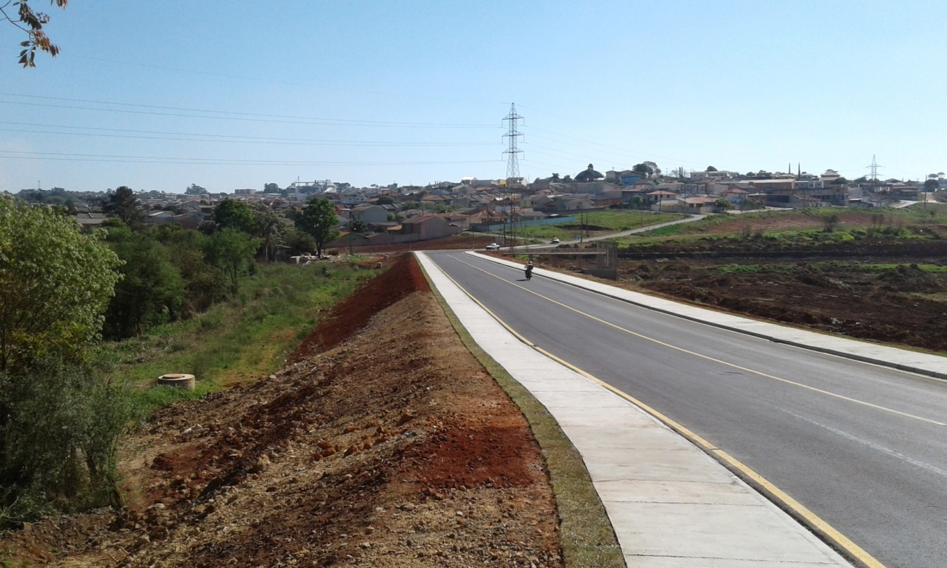
Mesmo local visto a jusante
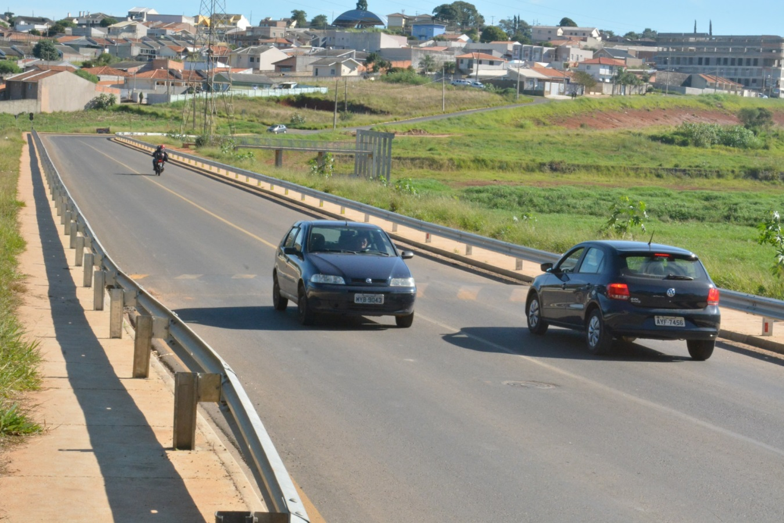
Mesmo local com as defensas metálicas

ETAPA 1 - ANO 2015 - VERTEDOURO RUA IVO MENDES BARRETO
CHAMADA DE PRÉ BARRAGEM
Licitação e conclusão da 2ª etapa, da obra de barragem de terra e vertedouro de concreto, a montante, no valor no R$ 3.112.333,19:
- Execução da concretagem do vertedouro da barragem.
- Execução do aterro que constitui a própria barragem.
- Execução das proteções (gabiões e colchões tipo reno).
- Execução do canal do vertedouro a montante.
- Execução da passarela de aço para controle das comportas do vertedouro.
As próximas imagens ilustram essa fase com término em 25.11.2016
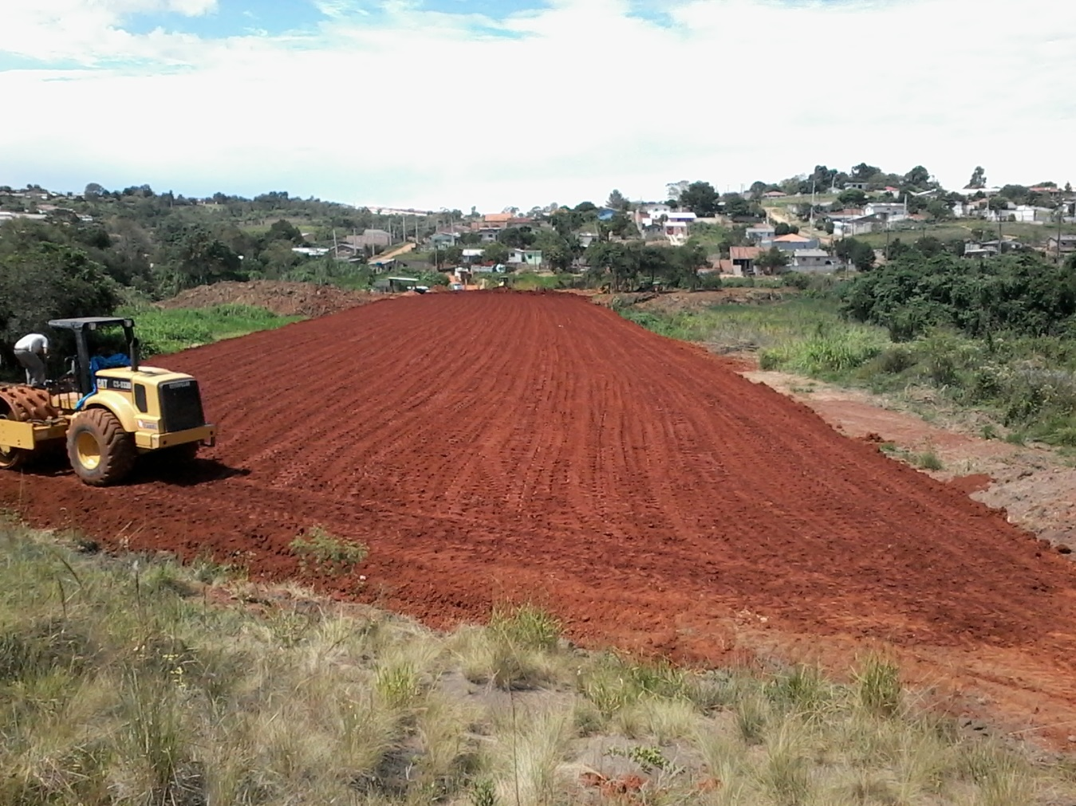
Barragem de terra a montante do Lago de Olarias.
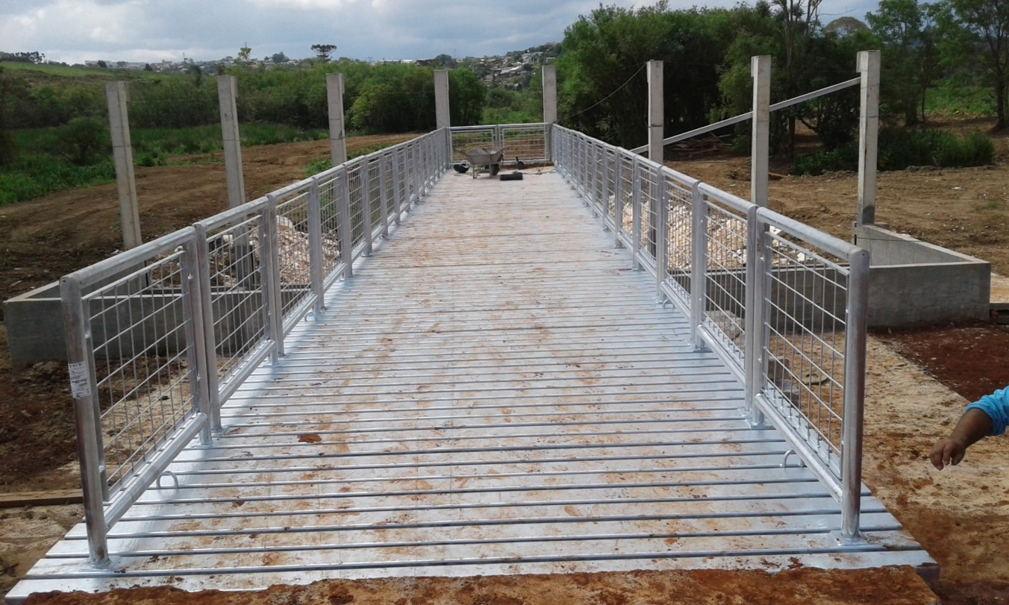
Passarela Barragem Ivo Mendes Barreto

ETAPA 3 - FASE 01 - ANO 2016
CHAMADA DE FORMAÇÃO DA LAGOA – FUNDO
Licitação da 3ª etapa, fase 01, da obra da formação da lagoa, fundo da lagoa, no valor no R$2.041.503,71 entregue em agosto de 2016.
- Execução de canais de drenagem para secagem do fundo da lagoa
- Execução de terraplenagem do fundo do lago, em conformidade com as cotas de nível do projeto.
- Formação da ilha.
As próximas imagens ilustram resumidamente o reinício das obras neste ano 2014/2015, com término da obra previsto em maio de 2017.

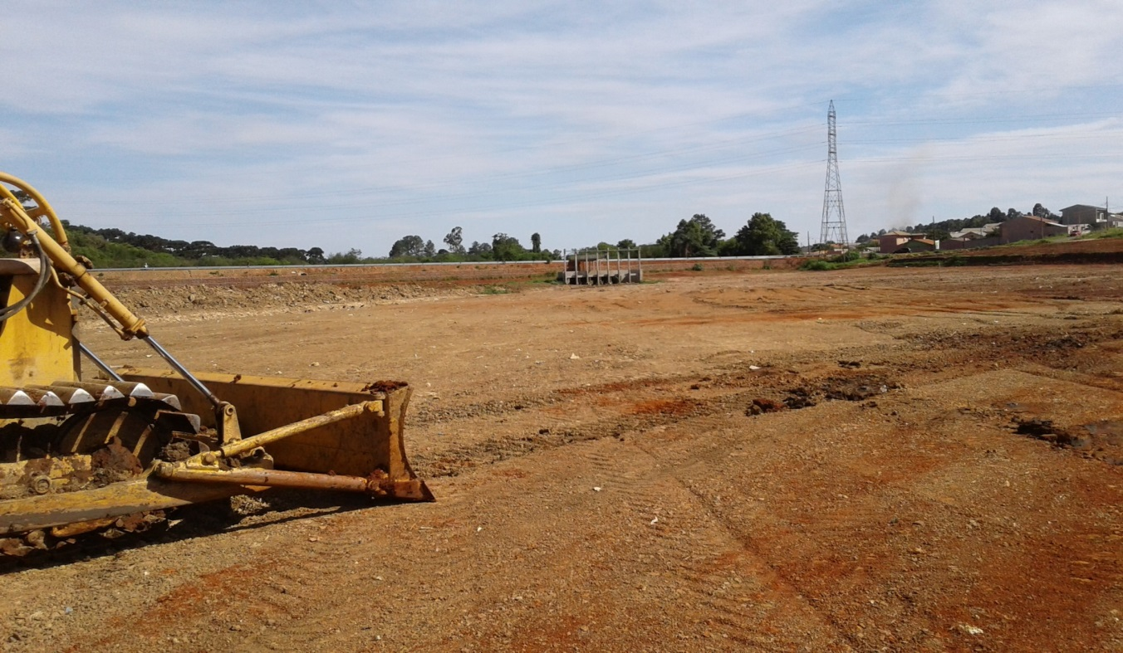
Execução da limpeza do Fundo do Lago
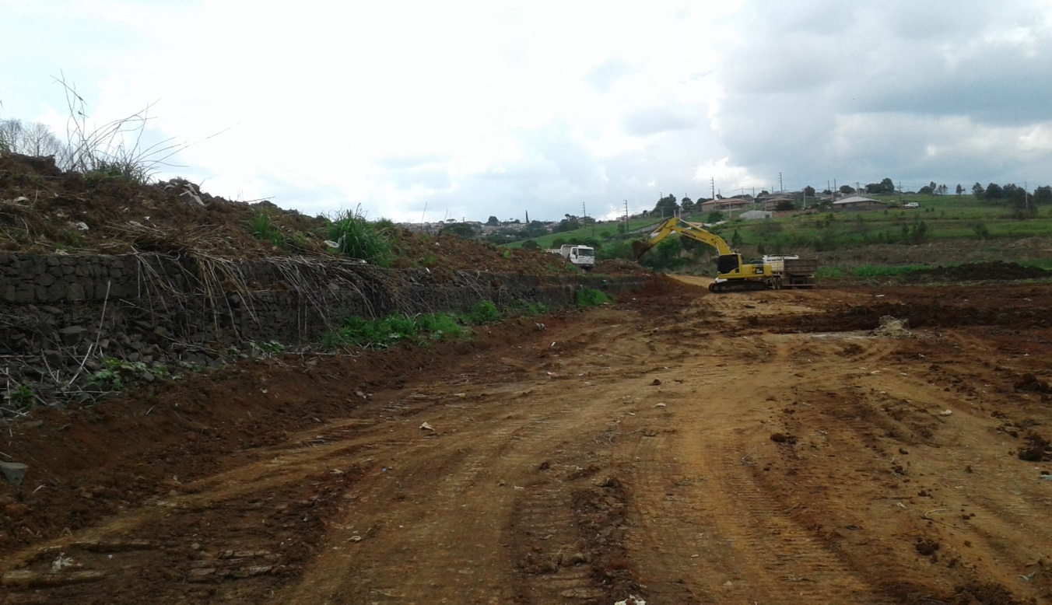
Execução da raspagem do fundo da Lagoa nas cotas de níveis
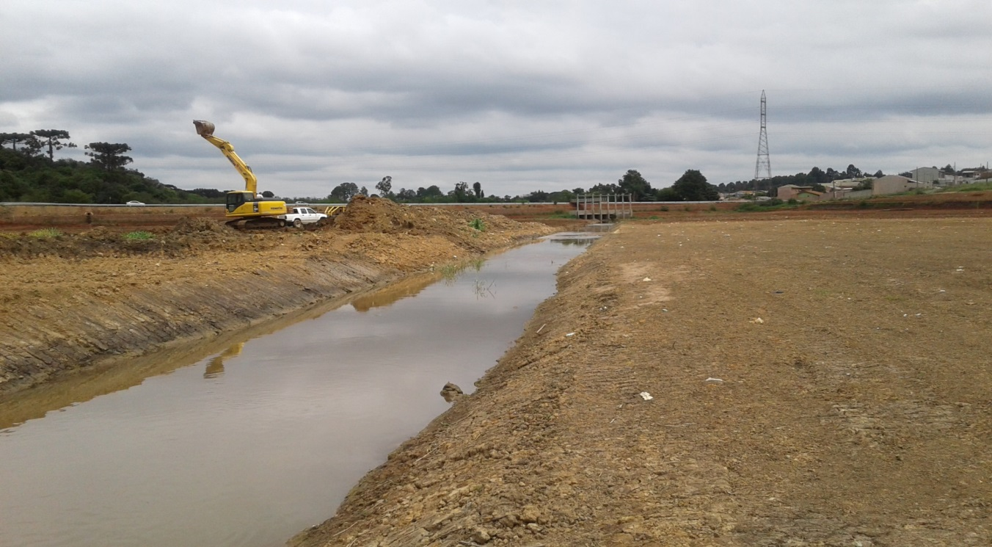
Execução canal entre os vertedouros
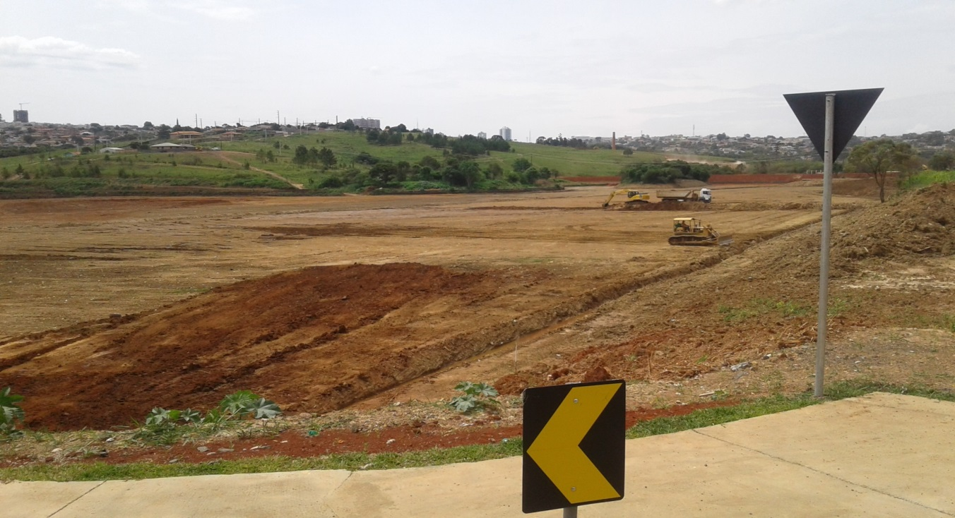
Fundo totalmente finalizado.

ETAPA 3 - FASE 02 - ANO 2016
CHAMADA DE FORMAÇÃO DAS BORDAS E CANAIS
Execução da 3ª etapa - fase 02 - formação das bordas e canais. licitação agora em 19 de junho de 2017, com início das obras agora em 28/08/2017.
- Executar a borda do lago.
- Executar gabiões da borda e margem
- Executar canais e galerias.
- Executar as galerias que drenam as ruas próximas.
Valor da 3ª etapa fase 02 da formação da lagoa: R$ 3.383682,38
Prazo para término da obra: dezembro de 2017.

LUIZ EDUARDO SANTOS STRIQUER
ENG. CIVIL CREA 23316

